卷号：（A）　　　 （2024年12月）　机密

湖北师范大学文理学院期末考察试题

数据库原理及应用

|  |  |  |  |  |  |  |  |
| --- | --- | --- | --- | --- | --- | --- | --- |
| 考察范围 | 1-14章 | | | 命题人 | 翁列 | 院系 | 汽车产业学院 |
| 考察形式 | 完成项目 | 课程类别 | 必修 | 学 期 | 202401 | 专业 | 人工智能 |

|  |  |  |  |  |  |  |  |  |  |  |  |  |  |
| --- | --- | --- | --- | --- | --- | --- | --- | --- | --- | --- | --- | --- | --- |
| 大题号 | 一 | 二 | 三 | 四 | 五 | 六 | 七 | 八 | 九 | 十 |  | 班级 |  |
| 满 分 | 30 | 10 | 10 | 40 | 10 |  |  |  |  |  |  | 学号 |  |
| 得 分 |  |  |  |  |  |  |  |  |  |  |  | 姓名 |  |
| 阅卷人 |  |  |  |  |  |  |  |  |  |  |  | 总分 |  |

1. **考察题目**  
   学生信息管理系统设计与实现（含数据库系统）
2. **项目要求及评分标准**

项目功能要求及评分标准如下：

1、使用MySQL建立学生管理系统数据库（5分），需包括以下数据表：

① 用户信息表：（5分）

字段：用户编号、用户名、用户密码、用户角色（类型）

② 学生信息表：（5分）

字段：学生编号、姓名、性别、年龄、联系方式

③ 专业表： （5分）

字段：专业编号、专业名称

④ 科目（课程）表：（5分）

字段：课程id，课程名称，所属专业编号

⑤ 分数表：（5分）

字段：分数id，学生id，课程id，分数，分数类型

-- 创建学生管理系统数据库

CREATE DATABASE StudentManagementSystem;

-- 使用该数据库

USE StudentManagementSystem;

-- 1. 用户信息表

CREATE TABLE UserInfo (

user_id INT AUTO_INCREMENT PRIMARY KEY COMMENT '用户编号',

username VARCHAR(50) NOT NULL COMMENT '用户名',

password VARCHAR(255) NOT NULL COMMENT '用户密码',

role ENUM('admin', 'teacher', 'student') NOT NULL COMMENT '用户角色（类型）'

) COMMENT '用户信息表';

-- 2. 学生信息表

CREATE TABLE StudentInfo (

student_id INT AUTO_INCREMENT PRIMARY KEY COMMENT '学生编号',

name VARCHAR(50) NOT NULL COMMENT '姓名',

gender ENUM('male', 'female') NOT NULL COMMENT '性别',

age INT NOT NULL COMMENT '年龄',

contact_info VARCHAR(50) COMMENT '联系方式'

) COMMENT '学生信息表';

-- 3. 专业表

CREATE TABLE Major (

major_id INT AUTO_INCREMENT PRIMARY KEY COMMENT '专业编号',

major_name VARCHAR(100) NOT NULL COMMENT '专业名称'

) COMMENT '专业表';

-- 4. 科目（课程）表

CREATE TABLE Course (

course_id INT AUTO_INCREMENT PRIMARY KEY COMMENT '课程id',

course_name VARCHAR(100) NOT NULL COMMENT '课程名称',

major_id INT NOT NULL COMMENT '所属专业编号',

FOREIGN KEY (major_id) REFERENCES Major(major_id)

) COMMENT '科目（课程）表';

-- 5. 分数表

CREATE TABLE Score (

score_id INT AUTO_INCREMENT PRIMARY KEY COMMENT '分数id',

student_id INT NOT NULL COMMENT '学生id',

course_id INT NOT NULL COMMENT '课程id',

score DECIMAL(5,2) NOT NULL COMMENT '分数',

score_type ENUM('midterm', 'final', 'assignment', 'quiz') NOT NULL COMMENT '分数类型',

FOREIGN KEY (student_id) REFERENCES StudentInfo(student_id),

FOREIGN KEY (course_id) REFERENCES Course(course_id)

) COMMENT '分数表'; 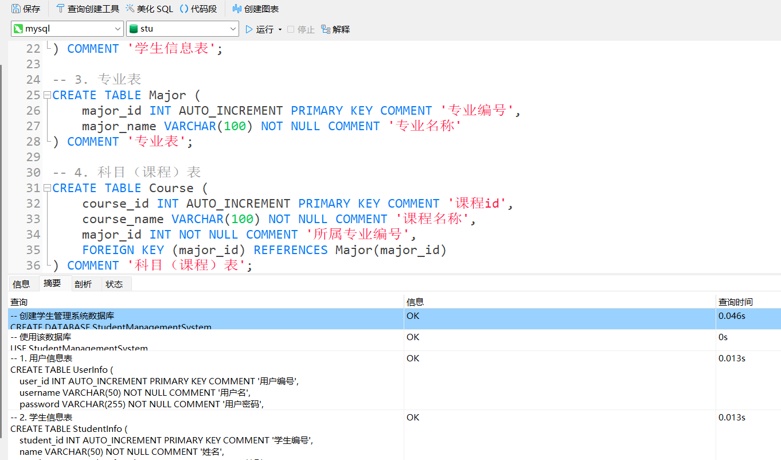

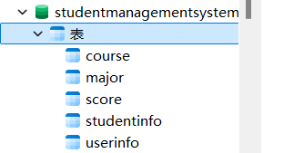

2、向数据库表中添加测试数据，每个表不少于5条记录（10分）

-- 1. 插入用户信息表测试数据

INSERT INTO UserInfo (username, password, role)

VALUES

('admin', 'admin123', 'admin'),

('teacher1', 'teacher123', 'teacher'),

('student1', 'student123', 'student'),

('student2', 'student456', 'student'),

('teacher2', 'teacher456', 'teacher');

-- 2. 插入学生信息表测试数据

INSERT INTO StudentInfo (name, gender, age, contact_info)

VALUES

('张三', 'male', 20, '1234567890'),

('李四', 'female', 19, '0987654321'),

('王五', 'male', 22, '1122334455'),

('赵六', 'female', 21, '5566778899'),

('孙七', 'male', 23, '6677889900');

-- 3. 插入专业表测试数据

INSERT INTO Major (major_name)

VALUES

('计算机科学'),

('信息技术'),

('电子工程'),

('数学与应用数学'),

('物理学');

-- 4. 插入课程表测试数据

INSERT INTO Course (course_name, major_id)

VALUES

('程序设计基础', 1),

('数据结构', 1),

('电路原理', 3),

('线性代数', 4),

('大学物理', 5);

-- 5. 插入分数表测试数据

INSERT INTO Score (student_id, course_id, score, score_type)

VALUES

(1, 1, 85.5, 'midterm'),

(2, 1, 90.0, 'final'),

(3, 2, 88.0, 'assignment'),

(4, 3, 92.5, 'quiz'),

(5, 4, 87.0, 'midterm');

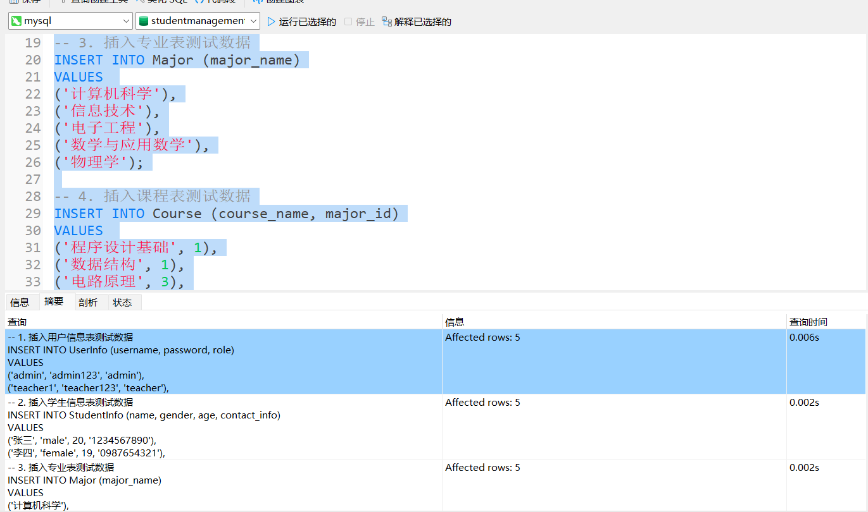

3、建立相应的主键、外键、自增、唯一、非空、默认值、无符号等约束（10分）

改进后的代码：

-- 创建学生管理系统数据库

CREATE DATABASE IF NOT EXISTS StudentManagementSystem;

-- 使用该数据库

USE StudentManagementSystem;

-- 1. 用户信息表

CREATE TABLE IF NOT EXISTS UserInfo (

user_id INT UNSIGNED AUTO_INCREMENT PRIMARY KEY COMMENT '用户编号',

username VARCHAR(50) NOT NULL UNIQUE COMMENT '用户名', -- 唯一约束

password VARCHAR(255) NOT NULL COMMENT '用户密码',

role ENUM('admin', 'teacher', 'student') NOT NULL DEFAULT 'student' COMMENT '用户角色（类型）' -- 默认值约束

) COMMENT '用户信息表';

-- 2. 学生信息表

CREATE TABLE IF NOT EXISTS StudentInfo (

student_id INT UNSIGNED AUTO_INCREMENT PRIMARY KEY COMMENT '学生编号',

name VARCHAR(50) NOT NULL COMMENT '姓名',

gender ENUM('male', 'female') NOT NULL COMMENT '性别',

age INT UNSIGNED NOT NULL COMMENT '年龄', -- 无符号约束

contact_info VARCHAR(50) NOT NULL COMMENT '联系方式' -- 非空约束

) COMMENT '学生信息表';

-- 3. 专业表

CREATE TABLE IF NOT EXISTS Major (

major_id INT UNSIGNED AUTO_INCREMENT PRIMARY KEY COMMENT '专业编号',

major_name VARCHAR(100) NOT NULL UNIQUE COMMENT '专业名称' -- 唯一约束

) COMMENT '专业表';

-- 4. 科目（课程）表

CREATE TABLE IF NOT EXISTS Course (

course_id INT UNSIGNED AUTO_INCREMENT PRIMARY KEY COMMENT '课程id',

course_name VARCHAR(100) NOT NULL COMMENT '课程名称',

major_id INT UNSIGNED NOT NULL COMMENT '所属专业编号',

FOREIGN KEY (major_id) REFERENCES Major(major_id) ON DELETE CASCADE ON UPDATE CASCADE -- 外键约束，联级更新与删除

) COMMENT '科目（课程）表';

-- 5. 分数表

CREATE TABLE IF NOT EXISTS Score (

score_id INT UNSIGNED AUTO_INCREMENT PRIMARY KEY COMMENT '分数id',

student_id INT UNSIGNED NOT NULL COMMENT '学生id',

course_id INT UNSIGNED NOT NULL COMMENT '课程id',

score DECIMAL(5,2) UNSIGNED NOT NULL COMMENT '分数', -- 无符号约束

score_type ENUM('midterm', 'final', 'assignment', 'quiz') NOT NULL COMMENT '分数类型',

FOREIGN KEY (student_id) REFERENCES StudentInfo(student_id) ON DELETE CASCADE ON UPDATE CASCADE, -- 外键约束

FOREIGN KEY (course_id) REFERENCES Course(course_id) ON DELETE CASCADE ON UPDATE CASCADE -- 外键约束

) COMMENT '分数表';

4、使用Python语言开发学生管理系统客户端应用程序，功能要求如下：

① 学生信息管理系统登录功能 （5分）

② 学生信息管理系统数据查询界面 （10分）

③ 学生信息管理系统数据新增界面 （10分）

④ 学生信息管理系统数据修改界面 （10分）

⑤ 学生信息管理系统数据删除功能 （5分）

新用户注册功能

具体在文档中

1. 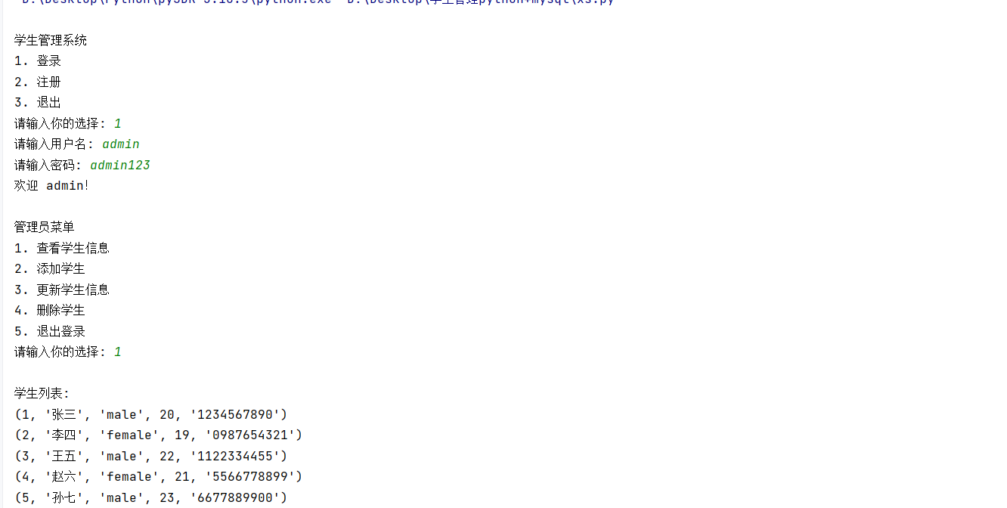
2. **项目提交方式及时间**
3. 提交方式：数据库提交*.sql 文件，客户端项目提交*.py文件，放在以学号后两位+名字方式命名的文件夹中，例如：32+张三
4. 提交时间：截止2024年12月22日